Автосервис

«Auto-time»
Приглашает студентов техникума для прохождения производственной практики с дальнейшим трудоустройством
По профессии: Мастер по ремонту и обслуживанию автомобилей
По специальности: ТО и ремонт автомобильного транспорта
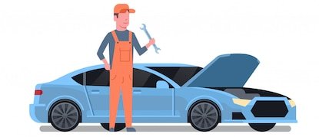
Основная деятельность:
- Авторемонт и техобслуживание (СТО)
- Ремонт ходовой части автомобиля
- Ремонт бензиновых двигателей
- Ремонт выхлопных систем

Адрес: Красноярск, ул. Ястынская, 24/1
К/т: 8.933.335.12.47 - Ольга

